§ 22. СИЛА, ДЕЙСТВУЮЩАЯ НА ПРОВОДНИК С ТОКОМ В МАГНИТНОМ ПОЛЕ

Основные формулы
• Закон Ампера. Сила, действующая на проводник с током в магнитном поле,
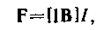
где I — сила тока; l — вектор, равный по модулю длине l проводника и совпадающий по направлению с током; В — магнитная индукция поля.
Модуль вектора F определяется выражением
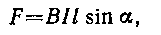
где α — угол между векторами 1 и В.
• Сила взаимодействия двух прямых бесконечно длинных параллельных проводников с токами I₁ и I₂, находящихся на расстоянии d друг от друга, рассчитанная на отрезок проводника длиной l выражается формулой
• Магнитный момент контура с током
где S — вектор, равный по модулю площади S, охватываемой контуром, и совпадающий по направлению с нормалью к его плоскости.
• Механический момент, действующий на контур с током, помещенный в однородное магнитное поле,
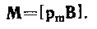
Модуль механического момента
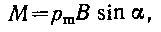 где α — угол между векторами р_{m} и В.
• Потенциальная (механическая) энергия контура с током в магнитном поле
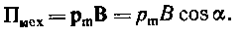
• Сила, действующая на контур с током в магнитном поле (изменяющемся вдоль оси x),
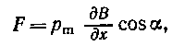
где 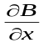 —изменение магнитной индукции вдоль оси Ох, рассчитанное на единицу длины; α — угол между векторами р_{m} и

Примеры решения задач
Пример 1. По двум параллельным прямым проводам длиной l=2,5 м каждый, находящимся на расстоянии d=20 см друг от друга, текут одинаковые токи I=1 кА. Вычислить силу F взаимодействия токов.
Решение. Взаимодействие двух проводников, по которым текут токи, осуществляется через магнитное поле. Каждый ток создает магнитное поле, которое действует на другой проводник. Предположим, что оба тока (обозначим их 1_{г} и I₂) текут в одном направлении.
Вычислим силу F₁,₂, с которой магнитное поле, созданное током I₁, действует на проводник с током I₂. Для этого проведем магнитную силовую линию так (штриховая линия на рис. 22.1), чтобы она касалась проводника с током I₂. По касательной к силовой линии проведем вектор магнитной индукции В₁. Модуль магнитной индукции B₁ определяется соотношением
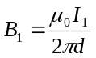 (1)
Согласно закону Ампера, на каждый элемент второго проводника с током I₂ длиной dl₂ действует в магнитном поле сила
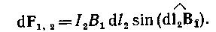
Так как отрезок dl перпендикулярен вектору B₁, то
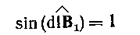
и тогда
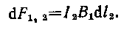 (2)

Подставив в выражение (2) В₁ из (1), получим
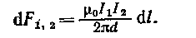

________________
Длинный проводник (l>>d) можно приближенно рассматривать как бесконечно длинный.

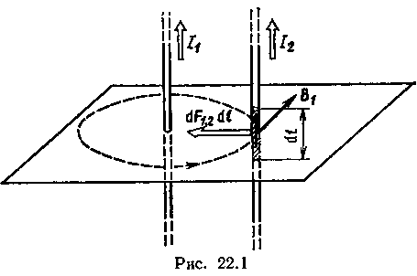
Силу F_{1,2} взаимодействия * проводников с током найдем интегрированием по всей длине второго проводника;
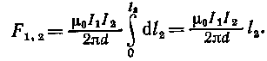
Заметив, что I₁=I₂=I и l₂=l, получим
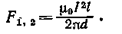
Убедимся в том, что правая часть этого равенства дает единицу силы

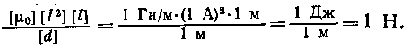
Произведем вычисления:
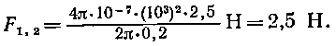
Сила F₁,₂ сонаправлена с силой dF₁,₂ (рис. 22.1) и определяется (в данном случае это проще) правилом левой руки.
_________________
По третьему закону Ньютона, сила, действующая на первый проводник со стороны второго, будет равна найденной по модулю и противоположной по направлению.

Пример 2. Провод в виде тонкого полукольца радиусом R=10 см находится в однородном магнитном поле (B=50 мТл). По проводу течет ток I=10 А. Найти силу F, действующую на провод, если плоскость полукольца перпендикулярна линиям магнитной индукции, а подводящие провода находятся вне поля.
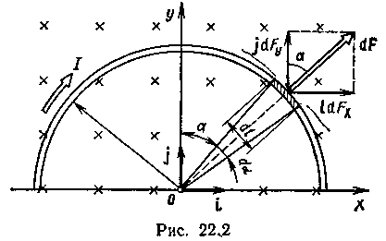
Решение. Расположим провод в плоскости чертежа перпендикулярно линиям магнитной индукции (рис. 22.2) и выделим на нем малый элемент dl с током. На этот элемент тока Idl будет действовать по закону Ампера сила dF=I[dlB]. Направление этой силы можно определить по правилу векторного произведения или по правилу левой руки.
Используя симметрию, выберем координатные оси так, как это изображено на рис. 22.2. Силу dF представим в виде
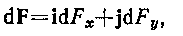
где i и j — единичные векторы (орты); dF_{x} и dF_{y} — проекции вектора dF на координатные оси Ох и Оу.
Силу F, действующую на весь провод, найдем интегрированием:
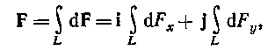
где символ L указывает на то, что интегрирование ведется по всей длине провода L.
Из соображений симметрии первый интеграл равен нулю
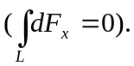тогда
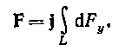
(1)

Из рис. 22.2 следует, что
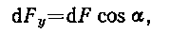
где dF — модуль вектора Так как вектор dl перпендикулярен вектору 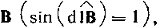 то Выразив длину дуги dl через радиус R и угол α, получим
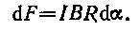
Тогда
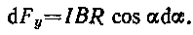

Введем dF_{y} под интеграл соотношения (1) и проинтегрируем в пределах от -π/2 до +π/2 (как это следует из рис. 22.2):
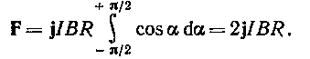
Из полученного выражения видно, что сила F сонаправлена с положительным направлением оси Оу (единичным вектором j).
Найдем модуль силы F:
Убедимся в том, что правая часть этого равенства дает единицу силы (Н):
Произведем вычисления:
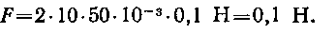
Пример 3. На проволочный виток радиусом г=10 см, помещенный между полюсами магнита, действует максимальный механический момент М_{max}=6,5 мкН. Сила тока I в витке равна 2А. Определить магнитную индукцию В поля между полюсами магнита. Действием магнитного поля Земли пренебречь.
Решение. Индукцию В магнитного поля можно определить из выражения механического момента, действующего на виток с током в магнитном поле,
(1)
Если учесть, что максимальное значение механический момент принимает при α=π/2(sin α=l), а также что p_{m}=IS, то формула (1) примет вид
Отсюда, учитывая, что S=πr², находим
(2)
Произведя вычисления по формуле (2), найдем
В=104 мкТл.
Пример 4. Квадратная рамка со стороной длиной а=2 см, содержащая N=100 витков тонкого провода, подвешена на упругой нити, постоянная кручения С которой равна 10 мкН·м/град. Плоскость рамки совпадает с направлением линии индукции внешнего магнитного поля. Определить индукцию внешнего магнитного поля, если при пропускании по рамке тока I=1 А она повернулась на угол α=60°.
Решение. Индукция В внешнего поля может быть найдена из условия равновесия рамки в поле. Рамка будет находиться в равновесии, если сумма механических моментов, действующих на нее, будет равна нулю:
M=0.
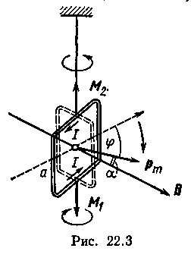
В данном случае на рамку действуют два момента (рис. 22.3): M₁ — момент сил, с которым внешнее магнитное поле действует на рамку с током, и М₂ — момент упругих сил, возникающих при закручивании нити, на которой рамка подвешена. Следовательно, формула (1) может быть переписана в виде
M₁ + M₂=0
Выразив М₁ и М₂ в этом равенстве через величины, от которых зависят моменты сил, получим
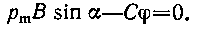 (2)
Знак минус перед моментом М₂ ставится потому, что этот момент противоположен по направлению моменту M₁.
Если учесть, что p_{m}=ISN=Ia²N, где I — сила тока в рамке; S=a² — площадь рамки; N — число ее витков, равенство (2) перепишем в виде
откуда
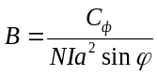 (3)
Из рис. 22.3 видно, что α=π/2—φ, значит, sin α=cos φ. С учетом этого равенство (3) примет вид
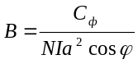 (4)
Значение постоянной кручения С, рассчитанной на градус (а не радиан, как это следовало бы выразить в СИ), запишем в виде
так как значение угла φ также дано в градусах.
Подставим данные в формулу (4) и произведем вычисления:
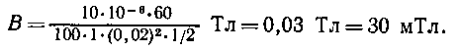
Пример 5. Плоский квадратный контур со стороной длиной а = 10 см, по которому течет ток I= 100 А, свободно установился в однородном магнитном поле индукцией В=1Тл. Определить работу A, совершаемую внешними силами при повороте контура относительно оси, проходящей через середину его противоположных сторон, на угол: 1) φ₁=90°; 2) φ₂= З⁰. При повороте контура сила тока в нем поддерживается неизменной.
Решение. На контур с током в магнитном поле действует механический момент
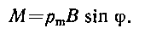
(1)
По условию задачи, в начальном положении контур свободно установился в магнитном поле. При этом момент сил равен нулю
(М=0), а значит φ=0, т. е. векторы р_{m} и В совпадают по направлению.
Если внешние силы выведут контур из положения равновесия, то возникший момент сил, определяемый формулой (1), будет стремиться возвратить контур в исходное положение. Против этого момента и будет совершаться работа внешними силами. Так как момент сил переменный (зависит от угла φ поворота), то для подсчета работы применим формулу работы в дифференциальной форме
dA=Mdϕ (2)
Подставив сюда выражение М по формуле (1) и учтя, что р_{т}= IS=Ia², где I — сила тока в контуре, S=a² — площадь контура, получим
Взяв интеграл от этого выражения, найдем работу при повороте на конечный угол:
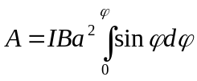 (3)
1. Работа при повороте на угол φ₁=90⁰
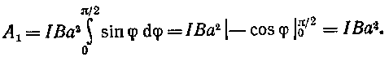
(4)

Убедимся в том, что правая часть этого равенства дает единицу работы (Дж):
После вычисления по формуле (4) найдем A₁=l Дж.
2. Работа при повороте на угол ф₂=3°. В этом случае, учитывая, что угол ф₂ мал, заменим в выражении (3) sin φ на φ:
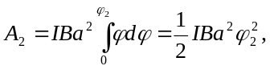 (5)
Выразим угол φ₂ в радианах (см. табл. 9)
Φ₂=3⁰=3·l,75·10⁻² рад=0,0525 рад.
После подстановки значений I, В, а и φ₂ в формулу (5) получим А₂=1,37 мДж.

Задачи

Сила Ампера
22.1. Прямой провод, по которому течет ток 1=1 кА, расположен в однородном магнитном поле перпендикулярно линиям индукции. С какой силой F действует поле на отрезок провода длиной l=1 м если магнитная индукция В равна 1 Тл?
22.2. Прямой провод длиной l=10 см, по которому течет ток I=20 А, находится в однородном магнитном поле с индукцией В =0,01 Тл. Найти угол α между направлениями вектора В и тока, если на провод действует сила F=10 мН.
22.3. Квадратная проволочная рамка расположена в одной плоскости с длинным прямым проводом так, что две ее стороны параллельны проводу. По рамке и проводу текут одинаковые токи I= 1 кА. Определить силу F, действующую на рамку, если ближайшая к проводу сторона рамки находится на расстоянии, равном ее длине.
22.4. Тонкий провод в виде дуги, составляющей треть кольца радиусом R= 15 см, находится в однородном магнитном поле (В=20 мТл). По проводу течет ток I=30 А. Плоскость, в которой лежит дуга, перпендикулярна линиям магнитной индукции, и подводящие провода находятся вне поля. Определить силу F, действующую на провод.
22.5. По тонкому проводу в виде кольца радиусом R=20 см течет ток I=100 А. Перпендикулярно плоскости кольца возбуждено однородное магнитное поле с индукцией В=20 мТл. Найти силу F, растягивающую кольцо.
22.6. Двухпроводная линия состоит из длинных параллельных прямых проводов, находящихся на расстоянии d=4мм друг от друга. По проводам текут одинаковые токи I=50 А. Определить силу взаимодействия токов, приходящуюся на единицу длины провода.
22.7. Шины генератора представляют собой две параллельные медные полосы длиной l=2 м каждая, отстоящие друг от друга на расстоянии d=20 см. Определить силу F взаимного отталкивания шин в случае короткого замыкания, когда по ним течет ток I = 10 кА.
22.8. По двум параллельным проводам длиной l=1 м каждый текут одинаковые токи. Расстояние d между проводами равно 1 см. Токи взаимодействуют с силой F=1 мН. Найти силу тока I в проводах.
22.9. По трем параллельным прямым проводам, находящимся на одинаковом расстоянии а=10 см друг от друга, текут одинаковые токи I=100 А. В двух проводах направления токов совпадают. Вычислить силу F, действующую на отрезок длиной l= 1 м каждого провода.
22.10. По двум тонким проводам, изогнутым в виде кольца радиусом R = 10 см, текут одинаковые токи I= 10 А в каждом. Найти силу F взаимодействия этих колец, если плоскости, в которых лежат кольца, параллельны, а расстояние d между центрами колец равно 1 мм.
22.11. По двум одинаковым квадратным плоским контурам со стороной а=20 см текут токи I=10 А в каждом. Определить силу F взаимодействия контуров, если расстояние d между соответственными сторонами контуров равно 2 мм.

Магнитный момент
22.12. По витку радиусом г=5 см течет ток I=10 А. Определить магнитный момент р_{т} кругового тока.
22.13. Очень короткая катушка содержит N=1000 витков тонкого провода. Катушка имеет квадратное сечение со стороной длиной а=10 см. Найти магнитный момент P_{m} катушки при силе тока I= 1 А.
22.14. Магнитный момент р_{т} витка равен 0,2 Дж/Тл. Определить силу тока I в витке, если его диаметр d= 10 см.
22.15. Напряженность H магнитного поля в центре круговой витка равна 200 А/м. Магнитный момент р_{т} витка равен 1 А·м² Вычислить силу тока I в витке и радиус R витка.
22.16. По кольцу радиусом R течет ток. На оси кольца на расстоянии d= 1 м от его плоскости магнитная индукция В= 10 нТл. Определить магнитный момент р_{т} кольца с током. Считать R много меньшим d.
22.17. Электрон в невозбужденном атоме водорода движется во круг ядра по окружности радиусом r=53 пм. Вычислить магнитный момент р_{т} эквивалентного кругового тока и механический момент М, действующий на круговой ток, если атом помещен в магнитное поле, линии индукции которого параллельны плоскости орбиты электрона. Магнитная индукция В поля равна 0,1 Тл.
22.18. Электрон в атоме водорода движется вокруг ядра по круговой орбите некоторого радиуса. Найти отношение магнитного момента р_{т} эквивалентного кругового тока к моменту импульса L орбитального движения электрона. Заряд электрона и его массу считать известными. Указать направления векторов р_{m} и L.
22.19. По тонкому стержню длиной l=20 см равномерно распределен заряд Q=240 нКл. Стержень приведен во вращение с постоянной угловой скоростью ω = 10 рад/с относительно оси, перпендикулярной стержню и проходящей через его середину. Определить: 1) магнитный момент p_{m}, обусловленный вращением заряженного стержня; 2) отношение магнитного момента к моменту импульса (p_{m}/L) если стержень имеет массу m=12 г.
22.20. Тонкое кольцо радиусом R = 10 см несет заряд Q=10 нКл. Кольцо равномерно вращается с частотой n=10 c⁻¹ относительно оси, перпендикулярной плоскости кольца и проходящей через ее центр. Найти: 1) магнитный момент р_{т} кругового тока, создаваемого кольцом; 2) отношение магнитного момента к моменту импульса (p_{m}/L), если масса т кольца равна10г.
22.21. То же, что и в предыдущей задаче, но относительно oси совпадающей с одним из диаметров кольца.
22.22. Диск радиусом R = 10 см несет равномерно распределенный по поверхности заряд Q=0,2 мкКл. Диск равномерно вращаете с частотой n=20 с⁻¹ относительно оси, перпендикулярной плоскости диска и проходящей через его центр. Определить: 1) магнитный момент р_{т} кругового тока, создаваемого диском; 2) отношение магнитного момента к моменту импульса (p_{m}/L), если масса m диска равна 100 г.
22.23. Тонкостенная металлическая сфера радиусом R = 10 см несет равномерно распределенный по ее поверхности заряд Q=3 мКл. Сфера равномерно вращается с угловой скоростью ω=10 рад/с относительно оси, проходящей через центр сферы. Найти: 1) магнитный момент р_{т} кругового тока, создаваемый вращением сферы; 2) отношение магнитного момента к моменту импульса (p_{m}/L), если масса m сферы равна 100 г.
22.24. Сплошной шар радиусом R = 10 см несет заряд Q=200 нКл, равномерно распределенный по объему. Шар вращается относительно оси, проходящей через центр шара, с угловой скоростью ω= 10 рад/с. Определить: 1) магнитный момент р_{т} кругового тока, обусловленного вращением шара; 2) отношение магнитного момента к моменту импульса (p_{m}/L), если масса m шара равна 10 кг.

Контур в магнитном поле
22.25. Проволочный виток радиусом R=5 см находится в однородном магнитном поле напряженностью H=2 кА/м. Плоскость витка образует угол α=60° с направлением поля. По витку течет ток I=4 А. Найти механический момент М, действующий на виток.
22.26. Виток диаметром d=20 см может вращаться около вертикальной оси, совпадающей с одним из диаметров витка. Виток установили в плоскости магнитного меридиана и пустили по нему ток I=10 А. Найти механический момент M, который нужно приложить к витку, чтобы удержать его в начальном положении *.
22.27. Рамка гальванометра длиной а=4 см и шириной b = 1,5 см, содержащая N=200 витков тонкой проволоки, находится в магнитном поле с индукцией B=0,1 Тл. Плоскость рамки параллельна линиям индукции. Найти: 1) механический момент М, действующий на рамку, когда по витку течет ток I=1 мА; 2) магнитный момент р_{т} рамки при этом токе.
22.28. Короткая катушка площадью S поперечного сечения, равной 150 см², содержит N=200 витков провода, по которому течет ток I=4 А. Катушка помещена в однородное магнитное поле напряженностью H=8 кА/м. Определить магнитный момент р_{т} катушки, а также вращающий момент М, действующий на нее со стороны поля, если ось катушки составляет угол α=60° с линиями индукции.
22.29. Рамка гальванометра, содержащая N=200 витков тонкого провода, подвешена на упругой нити. Площадь S рамки равна 1 см². Нормаль к плоскости рамки перпендикулярна линиям магнитной индукции (В=5 мТл). Когда через гальванометр был пропущен ток I=2 мкА, то рамка повернулась на угол α=30°. Найти постоянную кручения С нити.
22.30. По квадратной рамке из тонкой проволоки массой т=2 г пропущен ток I=6 А. Рамка свободно подвешена за середину одной из сторон на неупругой нити. Определить период Т малых колебаний такой рамки в однородном магнитном поле с индукцией В=2 мТл. Затуханием колебаний пренебречь.
_____________
* Горизонтальную составляющую В_{Г} магнитной индукции поля Земли принять равной 20 мкТл.

22.31. Тонкий провод в виде кольца массой т=3 г свободно подвешен на неупругой нити в однородном магнитном поле. По кольцу течет ток I=2 А. Период Т малых крутильных колебаний относительно вертикальной оси равен 1,2 с. Найти магнитную индукцию В поля.
22.32. На оси контура с током, магнитный момент которого р_{m} равен 10 мА·м², находится другой такой же контур. Вектор магнитного момента второго контура перпендикулярен оси. Вычислит механический момент М, действующий на второй контур. Расстояние d между контурами равно 50 см. Размеры контуров малы по сравнению с расстоянием между ними.
22.33. Магнитное поле создано кольцевым проводником радиусом R=20 см, по которому течет ток I=100 А. На оси кольца расположено другое кольцо малых размеров с магнитным моментом р_{т} = 10 мА·м². Плоскости колец параллельны, а расстояние d между центрами равно 1 см. Найти силу, действующую на малое кольцо.

Магнитный диполь
22.34. Магнитное поле создано бесконечно длинным проводнике с током I=100 А. На расстоянии а=10 см от проводника находите точечный диполь, вектор магнитного момента (р_{т}=1 мА·м²) которого лежит в одной плоскости с проводником и перпендикулярен ему. Определить силу F, действующую на магнитный диполь.
22.35. Определить степень неоднородности магнитного поля (dB/dx), если максимальная сила Р_{тax} действующая на точечный магнитный диполь, равна 1 мН. Магнитный момент р_{т} точечного диполя равен 2 мА·м².
22.36. Проволочный виток радиусом R=20 см расположен в плоскости магнитного меридиана. В центре витка установлен компас. Какой ток I течет по витку, если магнитная стрелка компаса отклонена на угол α=9° от плоскости магнитного меридиана *?
22.37. Определить число N витков катушки тангенс-гальванометра, при котором сила тока, текущего по обмотке, численно равна тангенсу угла отклонения магнитной стрелки, помещенной в центре обмотки? Радиус r катушки равен 25 см. Ось катушки перпендикулярна плоскости магнитного меридиана *.
22.38. Длинный прямой соленоид, содержащий п=5 витков каждый сантиметр длины, расположен перпендикулярно плоскости магнитного меридиана *. Внутри соленоида, в его средней части находится магнитная стрелка, установившаяся в магнитном по Земли. Когда по соленоиду пустили ток, стрелка отклонилась на угол α=60°. Найти силу тока I.
22.39. Короткий прямой магнит расположен перпендикуляр плоскости магнитного меридиана. На оси магнита на расстоянии r=50 см от его середины (которое много больше длины магнита) находится магнитная стрелка. Вычислить магнитный момент p_{m} магнита, если стрелка отклонена на угол α =6^{о} от плоскости магнитного меридиана*.
__________
*См. сноску к задаче 22.26.

22.40. Конденсатор электроемкостью С=50 мкФ заряжается от источника тока, ЭДС E которой равна 80 В, и с помощью особого переключателя полностью разряжается 100 раз в секунду через обмотку тангенс-гальванометра, расположенного в плоскости магнитного меридиана *. На какой угол а отклонится магнитная стрелка, находящаяся в центре тангенс-гальванометра, если его обмотка имеет N=10 витков радиусом r=25 см?
22.41. Магнитная стрелка, помещенная в центре кругового провода радиусом R=10 см, образует угол α=20° с вертикальной плоскостью, в которой находится провод. Когда по проводу пустили ток I=3А, то стрелка повернулась в таком направлении, что угол α увеличился. Определить угол поворота стрелки.

* Горизонтальную составляющую В_{Г} магнитной индукции поля Земли принять равной 20 мкТл.

